Уроки, посвященные Дням воинской славы и
памятным датам России в МКОУ «Дылымская гимназия»

Героями не рождаются, героями становятся в час испытаний. В каждую
эпоху есть свои герои – люди, которые отважно защищали свое Отечество,
внесли огромный вклад в историю своей страны. Люди, которые совершили подвиг, многие из них пожертвовали своей жизнью во благо Родины.

С 3.12. по 09.12.2019 года в школе прошли Уроки мужества «Мы этой памяти верны», посвященные Памятным датам России и Дням воинской славы России.
Учителя на уроках ребятам рассказывали о Дне Неизвестного солдата, о начале контрнаступления советских войск против немецко-фашистских войск в битве под Москвой, о ее значении и влиянии на ход Второй Мировой войны. Учащиеся подготовили сообщения и презентации о подвигах русских героев. Также ребята смотрели серий документальных фильмов о памятных датах. Уроки проводились с целью воспитания подрастающего поколения в духе гражданственности и патриотизма, любви к Родине, верности долгу – готовность встать на защиту мира, уважения к истории своей страны, чтобы не повторились страшные события, которые довелось пережить нашей стране в Великую Отечественную, Афганскую и Чеченскую войны!
С 1 по 9 декабря в школьной библиотеке к этой дате была оформлена книжная выставка « И в сердце каждом отзовется» Библиотекарь на своих библиотечных уроках рассказала о подвигах наших солдат, также ребята узнали историю возникновения этих дат, которые объединяет всех пропавших без вести во время воин и военных конфликтов.
В ходе уроков были использованы: видеофрагменты из кинофильмов, слайды к урокам, выставка книг по теме, подготовлены учащимися сообщения о героях.
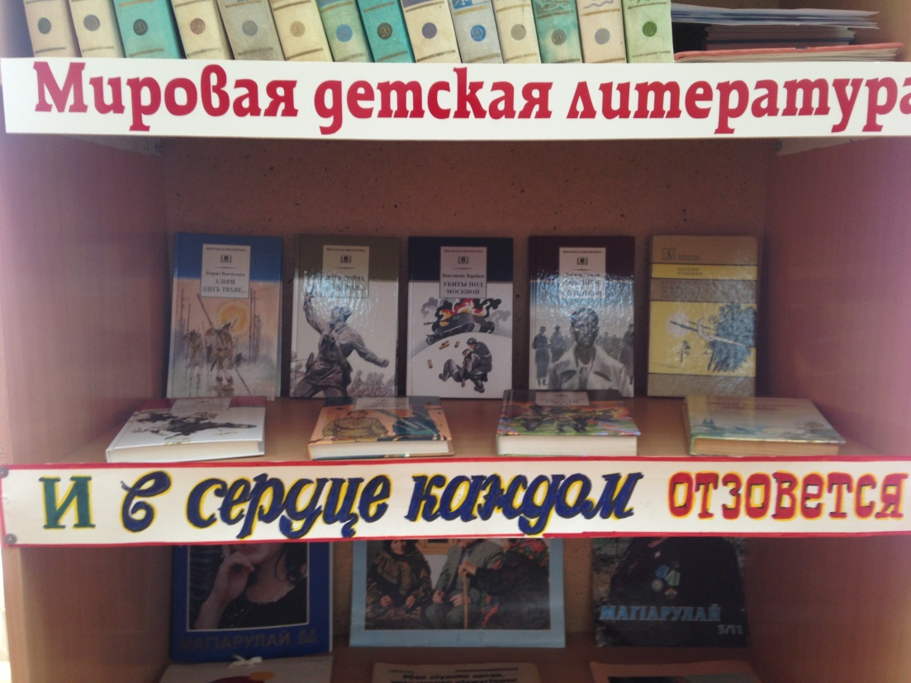

о
